Ханты-Мансийский автономный округ – Югра
Муниципальное бюджетное общеобразовательное учреждение
«Средняя общеобразовательная школа № 6»
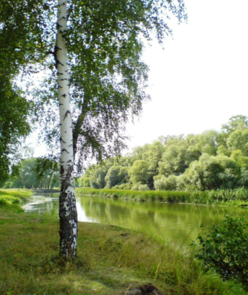

Социокультурные истоки:
«Лес – зеленый друг. Царство природы. Дары леса. Тайны леса.»

Составила : Шкурнова Екатерина Гавриловна
учитель первой категории начальных классов
МБОУ «Средняя общеобразовательная школа №6»

Югорск 2018 г.

Тема: Лес
Цели :
Воспитание чувства любви и бережного отношения к природе;
Социокультурное наполнение категории «Лес»
Основные понятия:
Лес – зеленый друг. Царство природы. Дары леса. Тайны леса.
Ход занятия: Присоединение детей к теме урока.
- Сегодня продолжим путешествие к Истокам нашего мира, к тому, что окружает и учит нас жить. Замечательным учителем является природа. Мы её часть. Это наша Родина, наши родные просторы.
-Отгадайте загадку:
Учитель: Есть у ребят зеленый друг,
Зеленый друг хороший.
Он нам протянет сотни рук
И тысячи ладошек.
- Как назван лес в загадке? (Зелёный друг)
- О каких руках и тысячах ладошек говорит автор? (О ветвях и листьях)
- Почему нам всем нравится ходить в лес? (Красиво, дышится легко. Мы собираем ягоды, грибы, лекарственные растения)
- Как лес встречает нас, когда мы приходим одни? (Доброжелательно, гостеприимно)
-Всегда ли мы относимся к лесу с добром, заботой? (Не всегда) - Какая же тема нашего урока? (Лес)
-Чему мы будем учиться на уроке? (Заботливому, бережному, трепетному, доброму отношению к лесу, чтить законы леса, добрые дела)

Учитель: Лес очень красив. А сколько в нем запахов, звуков, шорохов! Закрой глаза и послушай, что тебе рассказывает и о чем поет родная земля.
Как прекрасно идти тоненькой ленточкой тропинки и, забывая обо всем, растворяться в величественной красоте леса! Он будто бы раскрывает для тебя свое объятие, и ты замираешь в немом удивлении. Тишина восхищает тебя. Ты стоишь неподвижно, словно ждешь чего-то. Но вот налетает ветер, и все сразу оживает. Просыпаются деревья, птицы.
О чем думает Лес? О чем мечтает? О лете с солнцем, которое смеется, и соловьиных трелях, о весне с ее первыми цветами, журавлями и цветущими деревьями. О волшебнице-зиме, которая в скором времени придет, накроет Лес своим снежным ковром, и он заблестит на солнце.
Ты идешь по тропинке и тебе совсем не грустно, наоборот - ты радуешься, когда вдруг видишь обитателя леса или услышишь задорную песню птицы. И все это радует. Твоя душа взлетает высоко к небесам. И это чувство полета ты прячешь глубоко в сердце, чтобы пронести через всю жизнь.
Что можно увидеть, услышать, почувствовать в лесу. Каждый ребёнок говорит по очереди, передаёт эстафету колокольчиком. Учитель начинает.
Ведущая.Я вижу как на дереве сидит белка.
Ребёнок: -Я слышу как стучит дятел.
Я чувствую запах цветов и т.д.

Видеозапись «Лес летом»
Учитель : Почему у леса разный наряд?
Потому здесь мы наблюдаем лес в разное время года.
Женя: Дерево издавна вызывало у человека особые чувства. Существовал обычай при рождении ребенка под окном сажали дерево, малыш растет и дерево с ним и они становятся родственниками. Такое дерево берегли, им любовались, его нельзя рубить.
Учитель: Давайте ребята раскрасим листочки , которые лежат у вас на партах в то время года, когда вы родились и у нас получиться свое дерево жизни класса.
В конце урока приклейте на страницу книги, как выглядит дерево в день вашего рождения. Оно напоминает Дерево жизни, о котором повествуют в Библии, плоды которого людям давали вечную жизнь
Хозяйка леса: Здравствуйте ребята. Я хозяйка леса. Я очень рада встречи с вами. Русского человека ЛЕС издавна согревает, кормит, лечит. - Моя бабушка говорила, что приходя в лес, с деревьями надо здороваться, поклониться дереву, поблагодарить лес за то, что он согревает, кормит и лечит. Цени доверие Природы!
Не обмани её
И в тёмный лес входи,
Как в храм под мраморные своды.
«Лес все видит», - говорили наши предки. Выполните мое первое задание соберете пословицы: Правильно.
В старину на Руси говорили: «Рядом с лесом жить — голодному не быть. Лес — богаче царя. Лес не только волка, но и мужика досыта кормит».
А чем богат лес вы узнаете, когда угадаете кроссворд.
У вас получиться нужная фраза.

1.Ключик, ключик,
Чистая волна!
Чей-то это кулачок
Звонко бьёт со дна.(родник)
2.И красна, и кисла
На болоте росла.
(Клюква)

3.Маленький, удаленький,
Сквозь землю прошёл,
Красну шапочку нашёл.
(Гриб)
4.Стоят Ермачки,
Красные колпачки.
Кто ни пройдет,
Всяк поклон отдаёт.(Земляника)

5.Ствол белеет,
Много ягоды в лукошках,
Тут и клюква, и морошка.
Вот чернеет ежевика,
Рядом - красная ...
(Брусника)
Что же это за девица:
Не швея не мастерица,
Ничего сама не шьет,
Но в иголках круглый год.
(Сосна)

свесив серёжки. стоит в белой одёжке, шапочка зеленеет,

(Берёза)

Какая фраза у вас получилась? (Дары леса) Правильно ребята.
В лес ходят за грибами и ягодами. В наших лесах ценятся какие грибы? А ягоды? Знающие люди находят в лесу много целебных трав, которыми можно заваривать чай и они придают человеку много сил, излечивают от многих болезней. Молодцы! Вы справились с заданиями, вам я приготовила угощения, вы ими угоститесь после занятия.
Учитель: На лесной опушке заканчивается мир людей, Начинается царство природы. Животных и птиц. В нем много тайн. Вспомни . сколько сказок рассказывают о русском лесе. - Русские люди испокон веку берегли родной лес, воспевали его красоту и богатства в песнях, сказаниях, стихотворениях. - Послушайте, а как об этом говорит поэт Иван Сергеевич Никитин.
Дети: Здесь мало увидеть,
Здесь нужно всмотреться,
Чтоб ясной любовью наполнилось сердце
Здесь мало услышать,
Здесь вслушаться нужно,
Чтоб в душу созвучья нахлынули дружно.
Чтоб вдруг отразили
Прозрачные воды
Всю прелесть застенчивой
Русской природы.

Дети:
- мне так и хочется поверить , что где то в лесной чаще живут семеро богатырей.
А мне видится, как у лесного озера грустит сестрица Аленушка.
А мне что все звери добрые и говорят человеческим голосом.
Людям одни деревья напоминают мужчин, а другие женщин.
Например: Дуб похож на сказочного богатыря, а легкая прозрачная березка напоминает девушку – красавицу. А некоторые деревья созвучны с настроением как плакучая ива, дрожащая осинка.
Правильно ребята, попробуйте угадать по картинкам название сказок, в которых события связанные с лесом и запишите.

Физминутка: «Шел по лесу музыкант»

Учитель: Вериться. Что родной , знакомый лес всегда готов нас защитить человека, недаром в давние времена при нашествии врага наши предки спешили укрыться в лесу.
Лес нуждается в защите и уходе.
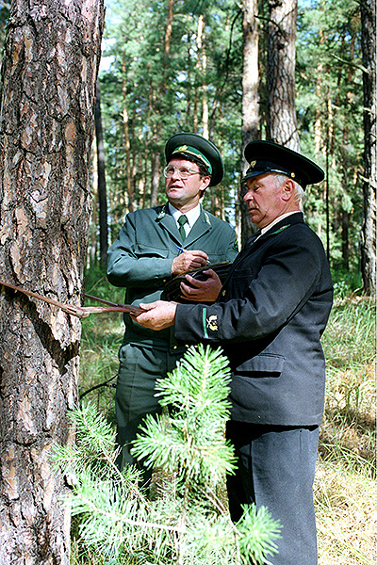
Учитель. К нам сегодня пришел еще один гость Старков Константин Геннадьевич. Послушаем что он нам расскажет о лесе.

Задание
- Что для русского человека лес?
Источник пищи: ____ ягоды, грибы _____________________

Источник энергии: ___ деревья, воздух ____________________

Строительный материал: ___ сосна __________________

- Вы знаете правила поведения в природе? Расскажите их. -Как нужно вести себя в лесу? (Культурно, тихо. Нельзя нарушить закон леса.)
- Какое доброе дело мы можем сделать для леса? (Не кричать в лесу, не распугивать птиц, не вытаптывать лекарственные растения и редкие, и исчезающие растения)

Правила поведения в природе.
Если в лес пришёл гулять, свежим воздухом дышать,
Бегай, прыгай и играй, только, чур, не забывай
Что в лесу нельзя шуметь, даже очень громко петь.
Испугаются зверюшки – убегут с лесной опушки.
Ветки дуба не ломай. Никогда не забывай
Мусор с травки убирать. Зря цветы не надо рвать
Из рогатки не стрелять: в лес приходят отдыхать.
Бабочки пускай летают, ну кому они мешают?
Здесь не нужно всех ловить, топать, хлопать, палкой бить.

На партах лежат задания с качествами, которые вы проявите, когда пойдете снова в лес. Сложите из них елочку. Проверка устно нескольких пар.
- Какие качества вы проявите, когда снова пойдете в лес?
Знания дружба
Совесть жадность
Равнодушие забота
Терпение помощь
Наблюдательность веселье
- Добавьте свои положительные качества
- Рефлексия.
- Что особенно понравилось?
- Было ли ощущение, что вы побывали в настоящем лесу?
- Что мешало ощущению?
5. Домашняя работа.( доделать страничку книги)
Так одет лес зимой (рисунок).
Я помогаю лесу зимой…
Кормушка, которую я подарил пернатым друзьям (рисунок).

